

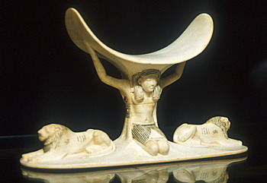



Хоть мы и не можем представить себе жизни без подушки, изначально подушки использовались только обеспеченными людьми. Первые подушки найдены еще в древнеегипетских пирамидах. Подушки были изобретены ими для того, чтобы не испортить во сне замысловатую прическу. Подушка представляла собой тогда изогнутые дощечки на подставке. На подушках стали изображать богов, которые ограждали спящего от темных сил. Вплоть до 19 века деревянные подушки были распространены в Японии. Традиционно китайские подушки изготавливались из камня, фарфора или металла. Они также представляли собой твердые подставки прямоугольной формы.
В Греции появились первые мягкие подушки. Здесь больше ценился комфорт, и никакой связи с египетскими подушками греческие не имеют. Кровать была для греков культовым предметом, они проводили на ней большую часть дня. Поэтому именно в Греции и придумали мягкие матрацы и подушки. Усложнение изготовления красителей и техники шитья привело к превращению подушки в предмет
искусства.

Богато украшенные подушки стали дорогостоящим товаром.
В 5 веке до нашей эры подушка была у каждого зажиточного грека. Размеры подушки были разными. Их наполняли шерстью животных, травой, пухом и перьями птиц. Чехол делался из кожи или ткани, он мог быть как прямоугольной, так и квадратной формы.
В Древнем Риме поначалу недоверчиво отнеслись к подушкам. Но вскоре римляне оценили подушки, особенно пуховые. Для изготовления пуховых подушек использовали пух гусей. Часто военные начальники освобождали своих подчиненных от несения военной службы и отправляли их на добычу пуха для подушек
"Мягкое Чудо"


е -mail schooln178@mail.ru
603157, г. Нижний Новгород, ул.С.Перовской, дом 2
факс 224-53-83, телефон 224-54-84




Администрация города Нижнего Новгорода
Департамент образования

Муниципальное бюджетное образовательное

учреждение средняя общеобразовательная

школа № 178

« История обычных вещей »



Нижний Новгород
2013 год

